实验1 创建数据库、创建表
专业： 学号： 姓名：
一、实验名称：创建数据库创建表
二、目的和任务：
本实验要求学生掌握创建数据库的方法及相关操作，并录入样本数据。
三、上机实验内容：
- (1)创建数据库；（数据库名称university），初始大小为100M,最大大小为500M,数据文件的存放路径为D:/SQL,日志文件的存放路径为D:/SQL1
(2)在该数据库中创建三个表,分别是：Student,Course，SC
(3)按照老师所给的记录进行录入,SC中的记录可以只录前15个。
2、数据库中的四个表按下列要求创建：
(1) “学生”，表名：Student ，
[snum] [nchar](6) NOT NULL,
[sname] [nchar](10) NULL,
[sex] [nchar](2) NULL,
[dept] [nchar](20) NULL,
[birthday] [datetime] NULL,
[telephone] [nchar](12) NULL,
插入表中数据：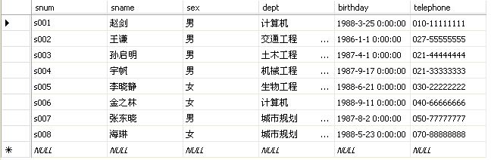（2）“课程表” ，表名：Course:

[cnum] [nchar](6) NOT NULL,
[cname] [nchar](20) NULL,
[credits] [smallint] NULL,
[descr] [nchar](10) NULL,
[dept] [nchar](20) NULL,
[textbook] [nchar](40) NULL,
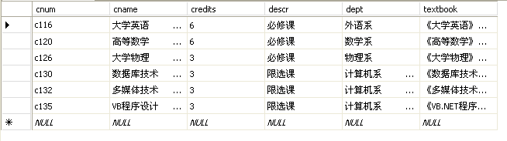
（2）“选课表”，表名：Sc（SC中的记录可以只录前15个）:
[snum] [nchar](6) NOT NULL,
[secnum] [nchar](8) NOT NULL,
[score] [int] NULL,
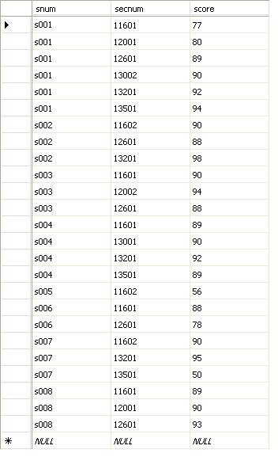

所有的任务完成后，请按照下面的内容进行截图：

实验1 创建数据库、创建表
一、创建数据库截图：
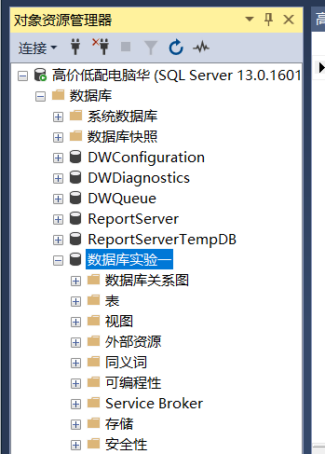

二、创建表截图：
1. student表结构截图：
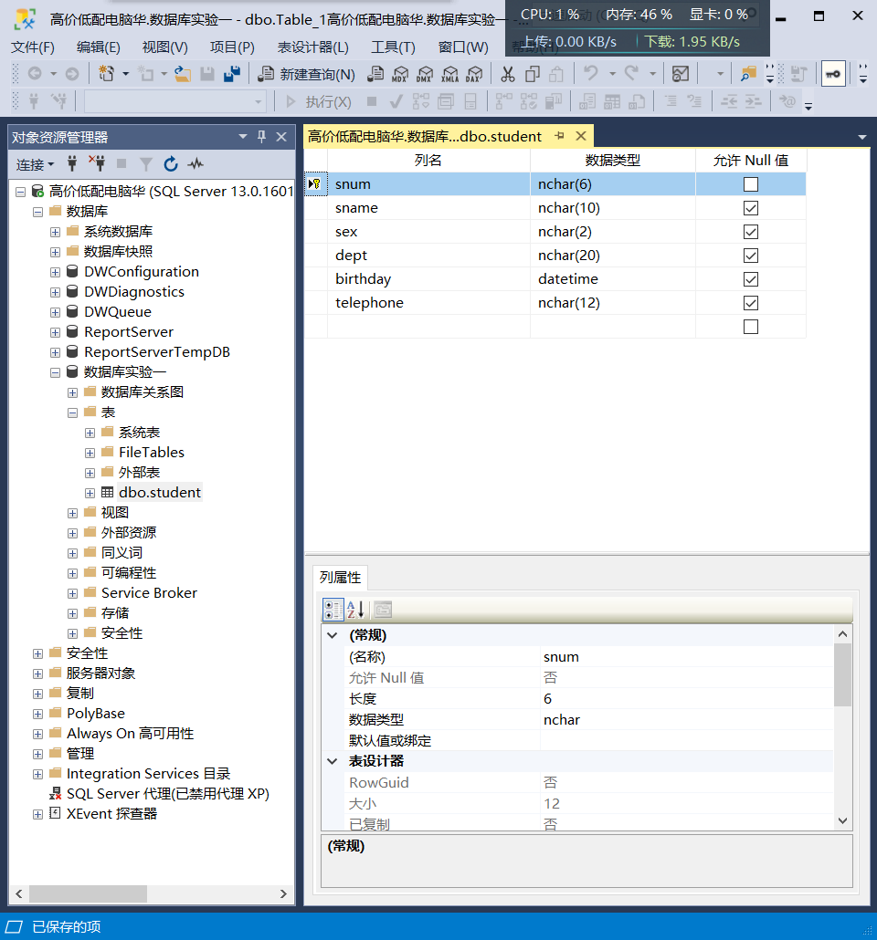

2.表记录截图：
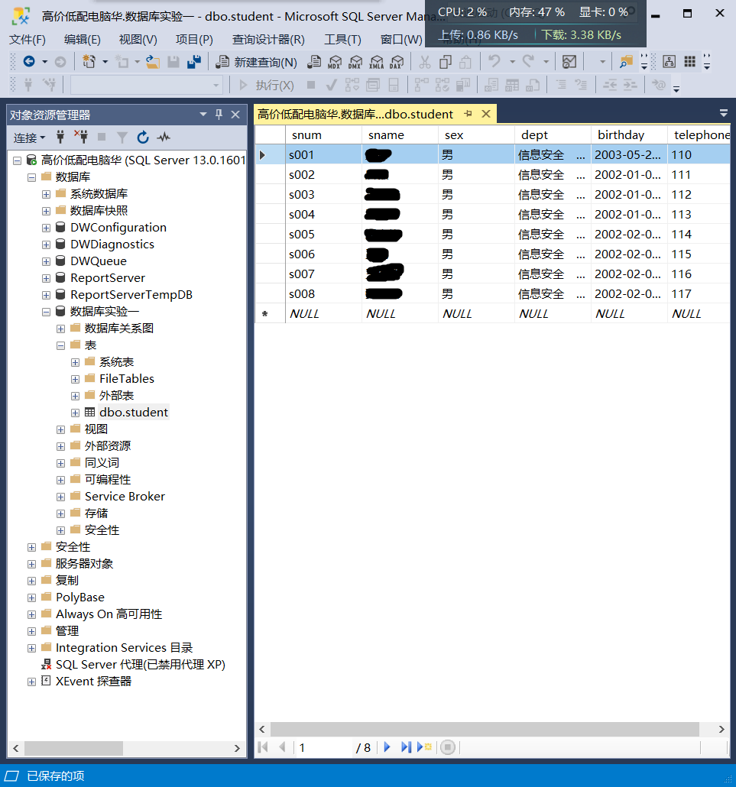
三、创建course表截图
1. 表结构截图：
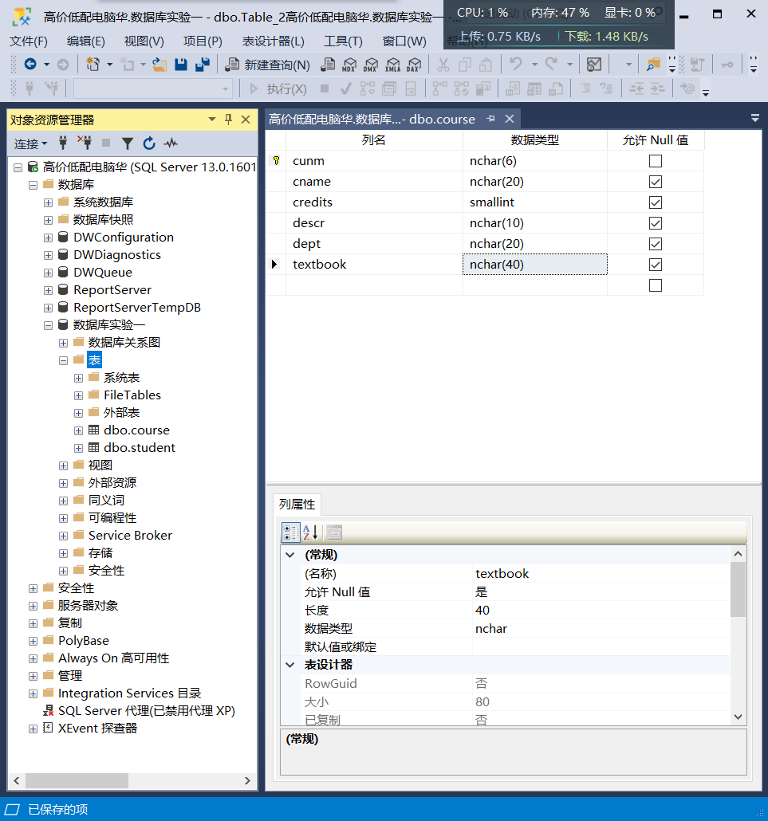

2.表记录截图：

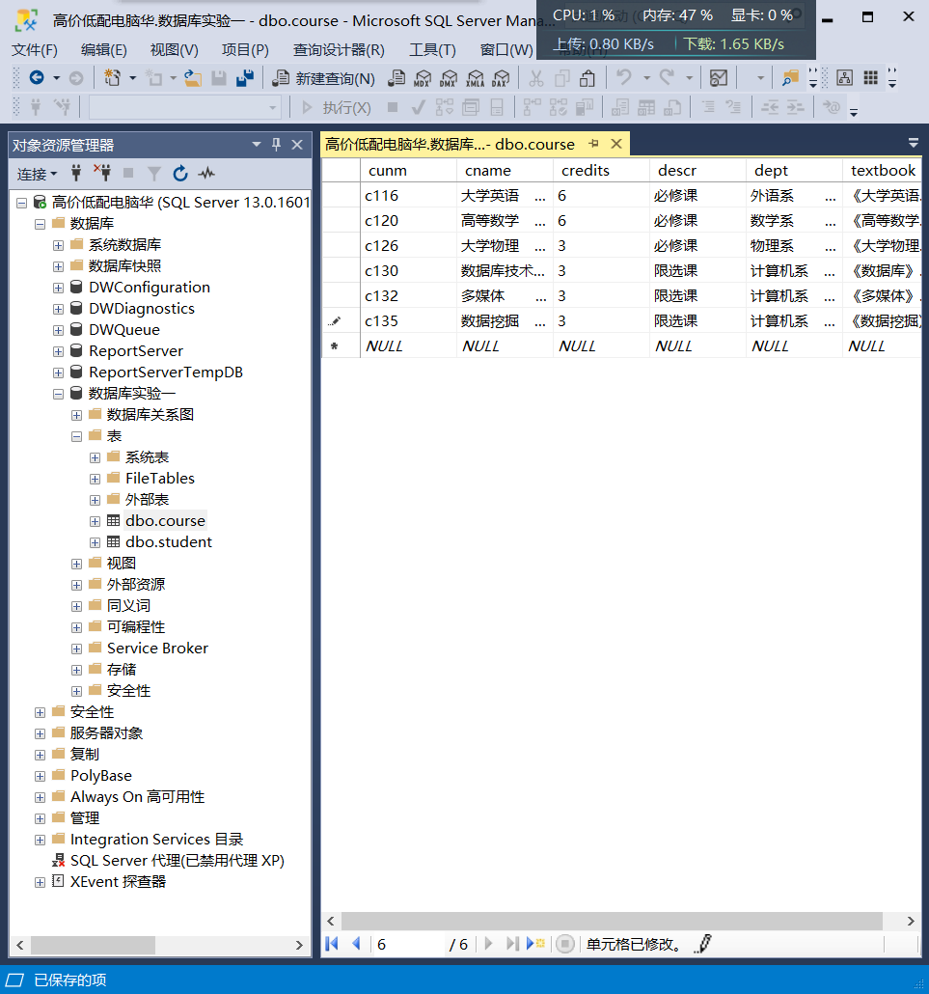

四、创建sc表截图
1. 表结构截图：

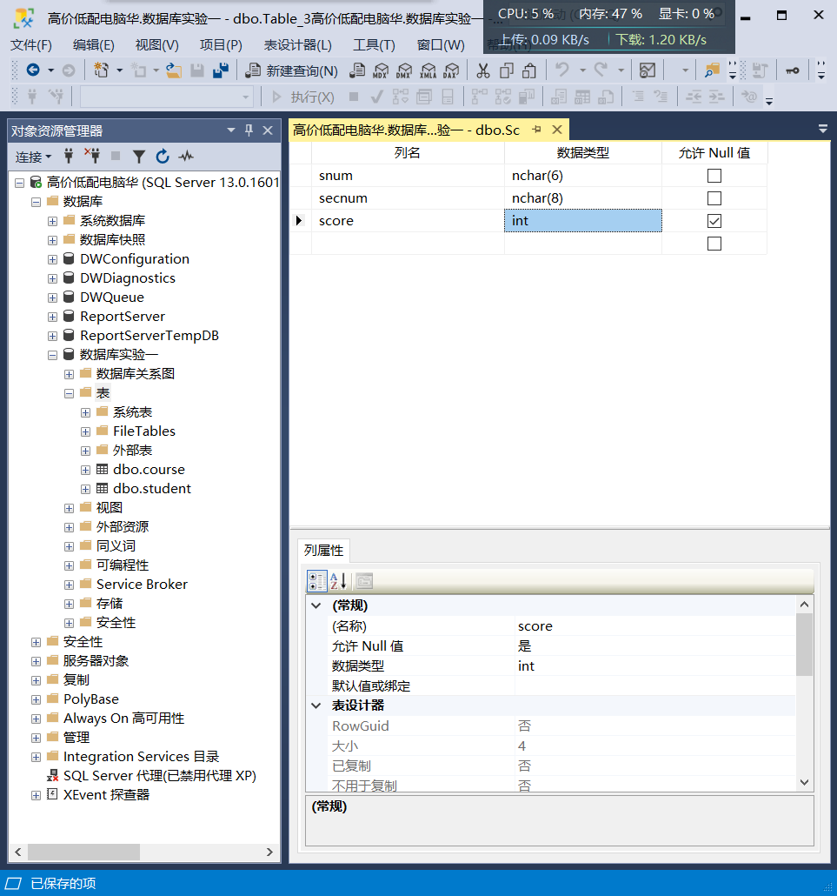

2.表记录截图：
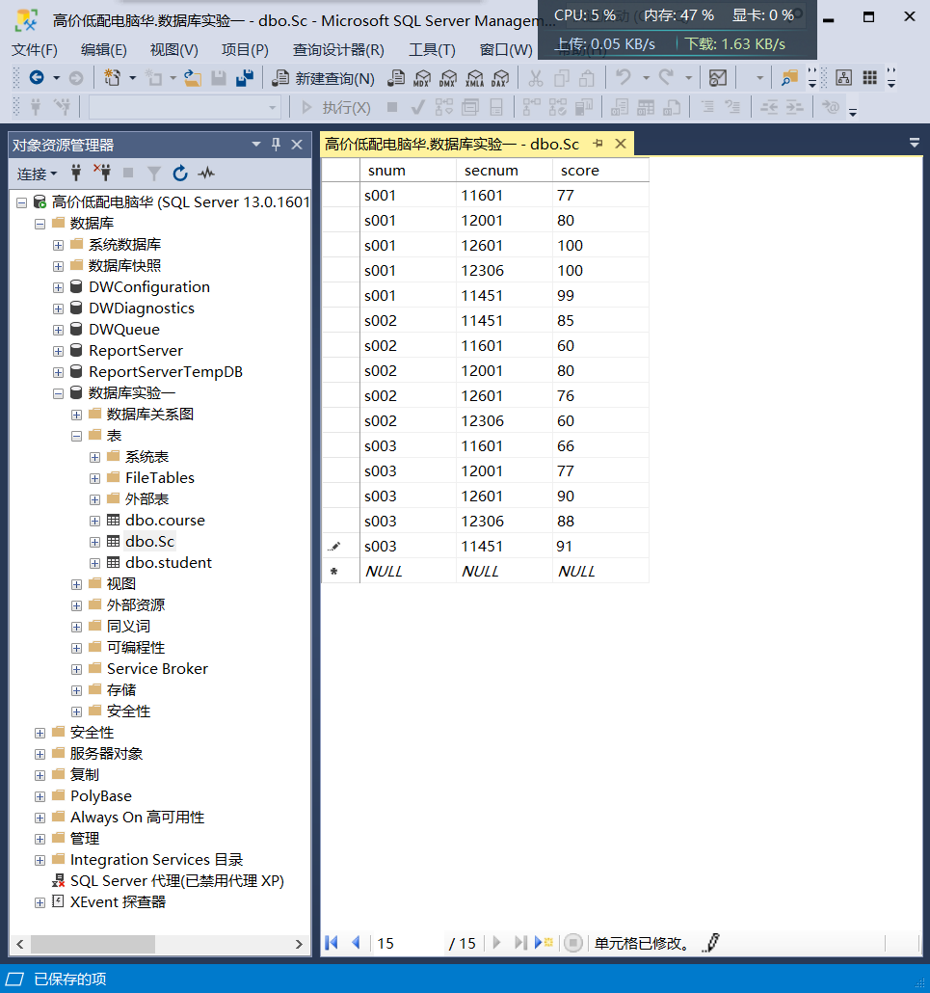

该WORD文档以“学号+姓名+实验*”的方式命名，例如我的学号是20222022001，那么我将我的文件命名为“20222022001高军亮 实验一”，将该文件上传到FTP://222.22.49.188,“2020级XX专业XX班”文件夹中（不要选错专业或者班级）。

